Тема: Карбонові кислоти.
Мета:
а) навчальна: розширити і поглибити знання студентів про хімічні властивості кислот на прикладі органічних карбонових кислот, порівняти їх властивості з неорганічним кислотами і довести цим єдність живої і неживої природи повторити правила БДЖ під час поводження з кислотами; вміти пояснювати зв’язок між будовою речовини та її властивостями, вміти розрізняти органічні речовини за наявністю функціональної групи та характерними реакціями; уміти користуватися органічними сполуками з урахуванням їх токсичності;
б) виховна: сприяти виникненню зацікавленості до предмету і через нього розбудити найкращі людські якості: працьовитість, наполегливість, допитливість, творчість, виховувати екологічну культуру і майбутнього фаху; виховувати інтерес до дослідницької роботи, як один з елементів роботи медичного працівника;
в)розвиваюча: експериментальні вміння й навички , вміння порівнювати факти , вдосконалювати навички складання хімічних рівнянь; розвивати хімічну мову, логічне й екологічне мислення.
Студент повинен знати: гомологічний ряд, ізомерію та номенклатуру карбонових кислот; фізичні та хімічні властивості карбонових кислот; методи їх добування.
Студент повинен вміти: складати структурні формули карбонових кислот і називати їх за міжнародною номенклатурою; ілюструвати хімічні властивості карбонових кислот рівняннями хімічних реакцій.
Обладнання: комп’ютер, мультимедійна презентація, гаджети
Тип уроку: вивчення нового матеріалу.
Форми роботи: лекція, бесіда, робота з QR-кодами (відео хімічні властивості), завдання за допомогою сервісу learningApps.Org, тестування за допомогою сайту «Всеосвіта», програма для створення хмари слів Wordart.com

План
- Знаходження в природі
- Поняття про карбонові кислоти.
- Функціональна група й будова карбонових кислот.
- Типи класифікації карбонових кислот.
- Гомологічний ряд й номенклатура карбонових кислот.
- Фізичні властивості карбонових кислот.
- Електронна будова карбоксильної групи.
- Техніка безпеки.
- Хімічні властивості.
- Одержання оцтової кислоти.
- Застосування.
Хід заняття
І. Організація групи
ІІ. Оголошення теми й мети уроку.
ІІІ. Актуалізація опорних знань та поглиблення знань
- Які речовини називаються кислотами з точки зору неорганічної хімії?
- Які кислоти називають оксигеновмісними і безоксигеновими ? Які кислоти називають одно - і багатоосновними ? Наведіть приклади .
- Перерахуйте загальні хімічні властивості кислот .
- Зобразіть структурні формули таких речовин:
1. 2-етилпропан-1-ол;
2. 3-метилбуталь;
3. 2-метилбут-2-ен
ІV. Мотивація навчальної діяльності
«Мозковий штурм»
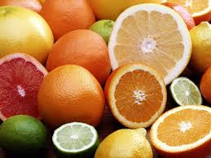
Як ви думаєте, що об’єднує ось ці смачні продукти?
Правильно, в них є кислоти – фруктові з класу органічних карбонових кислот. А які асоціації виникають у вас при згадуванні слова «кислота»? Отже, сьогодні ми маємо з’ясувати, які таки речовини, що називаються органічними кислотами? Які властивості вони мають? Де застосовуються ?
V. Вивчення нового матеріалу
1. Знаходження в природі
- Мурашина кислота виробляється мурахами, знаходиться у кропиві і в хвої ялини.
- Масляна кислота – утворюється у разі прогіркання масла, є запахом поту.
- Капронова кислота - входить до складу козячого масла.
- Ізовалеріанова кислота – в коренях валеріани лікарської.
- Стеаринова і пальмітинова кислота – виділені з пальмової олії.
- Щавлева кислота - в щавлі, ревені, кислиці, шпінаті.
- Яблучна кислота – яблука.
- Лимонна кислота - апельсин, грейпфрут, лимон.
- Оцтова кислота – утворюється при прокисанні вина

2. Поняття про карбонові кислоти.
Карбонові кислоти — це органічні речовини, молекули яких містять одну або кілька карбоксильних груп, сполучених з вуглеводневим радикалом або водневим атомом.

3. Функціональна група й будова карбонових кислот.
. 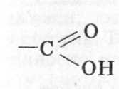 - карбоксильна група. Назву отримала від поєднання двох груп атомів карбонільної і гідроксильної.
Загальна формула має вигляд: С_{n}H_{2n+1}COOH або R – COOH
4. Карбонові кислоти класифікують:
а) залежно від кількості карбоксильних груп у молекулі — на одноосновні, двохосновні та багатоосновні;
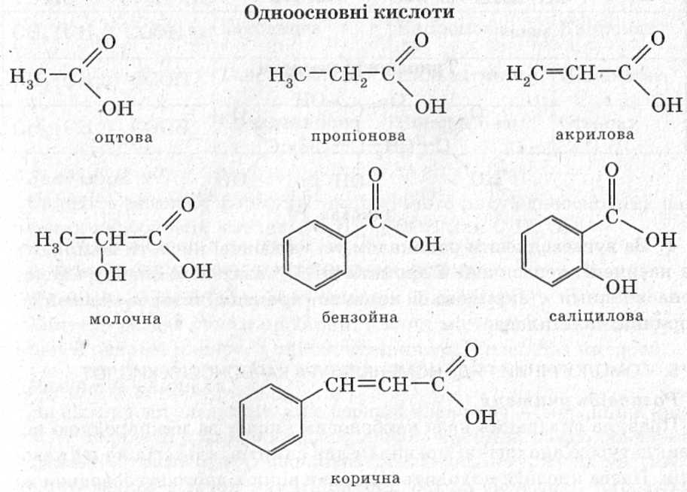

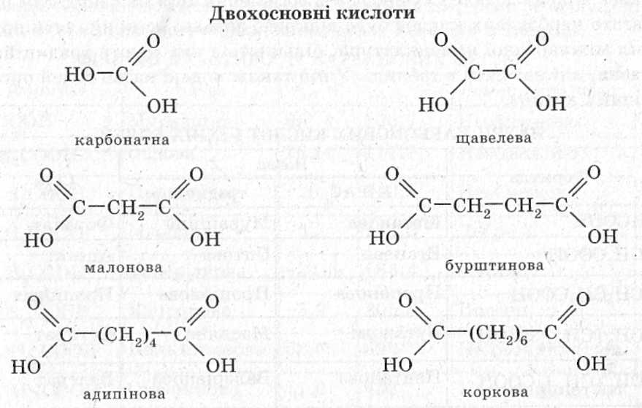
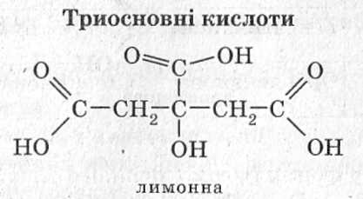
б) залежно від природи радикала — на насичені, ненасичені й ароматичні
- Насичені, наприклад пропіонова кислота
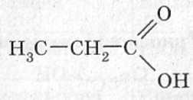
- Ненасичених, наприклад акрилова кислота
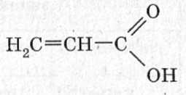
- Ароматичні, наприклад бензойна кислота
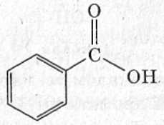

5. Гомологічний ряд й номенклатура карбонових кислот.
Найпростішими представниками є: Мурашина і оцтова кислоти.
НАЗВИ КАРБОНОВИХ КИСЛОТ І ЇХНІХ СОЛЕЙ
Формула | Назва |  | Сіль
Формула | IUPAC | традиційна | Сіль
HCOOH | Метанова | Мурашина | Форміат
CH₃COOH | Етанова | Оцтова | Ацетат
CH₃CH₂COOH | Пропанова | Пропіонова | Пропіоат
CH₃ (CH₂ )₂COOH | Бутанова | Масляна | Бутилат
CH₃ (CH₂ )₃COOH | Пентанова | Валеріанова | Валеріат
CH₃ (CH₂ )₄COOH | Гексанова | Капронова | Капронат
С_{І5}Н₃₁СООН | Гексадеканова | Пальмітинова | Пальмітат
С_{І7}Н₃₅СООН | Октадеканова | Стеаринова | Стеарат

Номенклатура
Назва кислоти походить від назви відповідного вуглеводню: до назви алкана додають суфікс -ов- і закінчення -а. У зв'язку з тим що багато карбонових кислот було відкрито задовго до прийняття правил міжнародної номенклатури, більшість з них мають традиційні назви.

Позначення характеристичної групи -СООН
-ова і кислота

Назви замісників за алфавітом

Назвіть речовину:
Br CH₃
│ │
CH₃ ─ C ─ C ─CH─ COOH
│ │ │
C₂Н₅ CH₃ CH₃

6. Фізичні властивості карбонових кислот.
Нижчі карбонові кислоти — рідини з гострим запахом, добре розчинні у воді. З підвищенням відносної молекулярної маси розчинність кислот у воді зменшується, а температура кипіння підвищується. Вищі кислоти, починаючи з пеларгонової (нонанової) СН₃—(СН₂)₇—СООН,— тверді речовини, без запаху, нерозчинні у воді.
ФІЗИЧНІ ВЛАСТИВОСТІ КАРБОНОВИХ КИСЛОТ
Формула | Назва | t _{пл.} С | t _{кип.} С | Розчинність у воді
НСООН | Мурашина | 8,2 | 100,7 | Необмежено
СН₃СООН | Оцтова | 16,6 | 117,7 | Необмежено
С₂Н₅СООН | Пропіонова | -20,8 | 140,8 | Необмежено
С₃Н₇СООН | Масляна | -5,3 | 163,3 | Добре
С₄Н₉СООН | Валеріанова | -34,5 | 186,4 | Погано
С₅Н₁₁СООН | Капронова | -3,9 | 205,3 | Погано
С_{І5}Н₃₁СООН | Пальмітинова | 52,5 | 390 | Не розчиняється
С_{І7}Н₃₅СООН | Стеаринова | 71,0 | 432 | Не розчиняється

Необхідно відзначити такі властивості кислот, як їхня порівняно мала леткість, розчинність у воді одних і нерозчинність інших. У встановленні водневих зв'язків беруть участь атоми Оксигену гідроксильних груп. Унаслідок рухливості π-зв'язку електронна густина на карбонільному атомі Оксигену більша, він переважно бере участь в утворенні водневих зв'язків.
Оскільки в молекулах кислот одночасно присутні й негативно, й позитивно заряджені атоми, можуть утворюватися подвоєні молекули — дімери з двома водневими зв'язками:
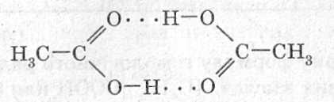
У такому випадку асоціація молекул виявляється більш міцною, ніж за наявності одного водневого зв'язку.

7. Електронна будова карбоксильної групи.
Електронні взаємодії в карбоксильній груді досить складні, спостерігається сполучення неподіленої електронної пари гідроксильного Оксигену з електронами π-зв'язку.
В результаті зсуву електронної густини подвійного зв'язку до Оксигену атом Карбону набуває надлишкового позитивного заряду. З цієї причини електрони гідроксильного атома Оксигену (неподілені електрони й електрони зв'язку С = О) зміщуються до атома Карбону, а в результаті зниження електронної густини на атомі Оксигену до нього зміщуються електрони зв'язку О—Н. Атом Гідрогену у зв'язку з цим легше відщеплюється у вигляді протона, що й зумовлює кислотні властивості речовини. Зсув електронної густини зв'язків у карбоксильній групі можна виразити такою формулою:
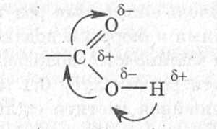
Зсув електронної густини від гідроксильного атома Оксигену до атома Карбону трохи зменшує на ньому позитивний заряд, а отже, і полярність зв'язку С = О , тому варто очікувати зниження реакційної здатності карбонільної групи.
Одноосновні карбонові кислоти.
До одноосновних насичених карбонових кислот належать органічні речовини, в молекулах яких є одна карбоксильна група, зв'язана з радикалом насиченого вуглеводню або з атомом водню.

8. Техніка безпеки

9. Хімічні властивості.
Робота з QR-кодами (відео хімічні властивості)
Ставимо проблемне питання : «Властивості якого класу неорганічних речовин подібні до властивостей оцтової кислоти?»
1. Вплив кислот на індикатори.
Оцтова кислота є слабкою кислотою, тому змінює колір індикаторів
СН₃СООН ↔ СН₃СОО⁻ + Н⁺
Лабораторний дослід «Дія кислот на індикатора».
У дві пробірки налити 1—2 мл розчину оцтової кислоти й додати декілька крапель розчинів лакмусу й метилового оранжевого.
2. Взаємодія з металами.
2СН₃СООН + Mg → (СН₃СОО)₂ Mg + H₂
Лабораторний дослід «Взаємодія кислот з металами й лугами».
У дві пробірки налити розчини оцтової і хлоридної кислот. В обидві пробірки додати трохи порошку магнію або магнієвих ошурків. Порівняти активність взаємодії цих кислот з магнієм.
3. Взаємодія з оксидами металів.
2СН₃СООН + CaO → (СН₃СОО)₂ Ca + H₂O
У пробірку налити розчини оцтової кислот. Додати трохи порошку цинк оксиду.
4. Взаємодія з лугами.
СН₃СООН + NaOH → СН₃СООNa + H₂O
Лабораторний дослід«Взаємодія кислот з лугами».
У пробірку налити розчин лугу й додати декілька крапель фенолфталеїну. Потім по краплях додавати розчин оцтової кислоти до знебарвлення розчину.
5. Взаємодія з солями слабких кислот.
2СН₃СООН + CaСO₃ → (СН₃СОО)₂Ca + H₂O + СО₂
Лабораторний дослід«Взаємодія кислот з солями».
У пробірку налити розчин кислоти. Потім додати шматок крейди.
6. Горіння.
Як і більшість органічних сполук, карбонові кислоти дуже добре горять, причому чим більший вуглеводневий радикал, тим більша ймовірність протікання реакції горіння з виділенням сажі (вільного вуглецю):
СН₃СООН + 2О₂ → 2H₂O + 2СО₂
С_{І7}Н₃₅СООН + 8О₂ → 18H₂O + 17С
7. Реакція естерифікації.
Карбонові кислоти здатні взаємодіяти зі спиртами з утворенням естерів:
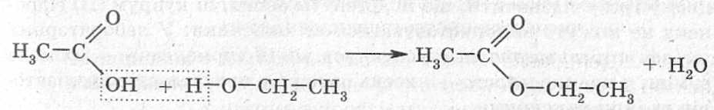
Молекула кислоти віддає гідроксигрупу, а молекула спирту — атом Гідрогену.
Реакція естерифікації відбувається у присутності сульфатної кислоти, яка в цьому випадку відіграє роль каталізатора, й водовіднімаючої речовини. Роль водовіднімаючої речовини в даному випадку полягає в полегшенні протікання реакції і зсуві рівноваги у бік утворення продуктів реакції.

Одержання кислот.
1. Сучасний синтетичний спосіб одержання оцтової кислоти заснований на окисненні оцтового альдегіду, що виходить при гідратації ацетилену:
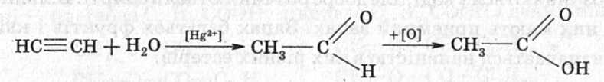
2. Окиснення альдегідів (реакція срібного дзеркала):
СН₃СОН + Ag₂O → СН₃СОOН + 2Ag

Застосування.
Застосування мурашиної кислоти.
Оскільки при нагріванні мурашиної кислоти із сульфатною виділяється чадний газ, то її часто використовують у лабораторії для одержання чистого чадного газу.
Мурашина кислота широко використовується в органічному синтезі як протрава при фарбуванні текстилю, у бджільництві проти вароатозу, для одержання пестицидів та ін. У медицині вона застосовується у вигляді 1%-го спиртового розчину (мурашиний спирт) як розтирка при невралгіях, міозитах та інших захворюваннях.
Застосування оцтової кислоти.
Оцтова кислота серед органічних кислот використовується найбільше. У цьому плані її можна порівняти із сульфатною кислотою.
У результаті реакції плюмбум (II) оксиду з оцтовою кислотою утворюється плюмбум (II) ацетат РЬ(СН₃СОО)₂, розчин якого застосовується в медицині (свинцева примочка).
При взаємодії ферум (III) гідроксиду з кислотою одержують фе-рум (III) ацетат Fе(СН₃СОО)_{з}, відомий як протрава при фарбуванні. При нанесенні на тканину він, з одного боку, міцно утримується волокнами, з іншого — добре утримує барвник.
Найчастіше оцтова кислота утворює з важкими металами солі, у складі яких поряд з кислотними залишками містяться гідроксильні групи, наприклад РЬ(СН₃СОО)₂ РЬ(ОН)₂.
Оцтова кислота використовується для одержання естерів, наприклад етилацетату, інших естерів, які завдяки приємному запаху застосовуються як віддушки у парфумерній та харчовій промисловості.
У сільському господарстві та харчовій промисловості оцтова кислота, а також її найближчі гомологи — мурашина і пропіонова — використовуються як консерванти, що дозволяє зберігати високу поживність кормів і запобігати гнилісним процесам.
Оцтова кислота застосовується для одержання барвників, ацетатного волокна, лікарських препаратів, зокрема аспірину (ацетилсаліцилової кислоти).

- Узагальнення й систематизація знань учнів
- «Паспортизація речовини»
1. Ім’я –
2.Прізвище –
3. Сімейне походження –
4. Батьки –
5. Сестри –
6. Нащадки –
7. Професії –
8. Адреса -
- Завдання за допомогою сервісу learningApps.Org «Карбонові кислоти». Посилання - https://learningapps.org/9030010
- . Тестування на тему: Карбонові кислоти на сайті всеосвіта. Посилання – https://vseosvita.ua/test/start/uhz744 або перейдіть за QR-кодом.
- Обговорення хмарислів «Яку тему висвітлює хмараслів?»
- Створіть власну хмаруслів за допомогою Wordart.com
VIІ. Домашнє завдання.
Підготувати міні-проекти на теми:
«Перше застосування оцтової кислоти»
«Застосування оцтової кислоти в харчовій промисловості»
«Як моя родина використовує оцет»

VІІI. Підбиття підсумків уроку, виставлення оцінок
- Які завдання ми ставили на початку заняття?
Учні називають їх.
- Чи справились ми з ними?
- Що корисного ви взяли із цього заняття?
Отже, сьогодні ви застосовували раніше здобуті знання, оволоділи новими
знаннями та практичними навичками. І все це через діяльність, через вашу
працю.
Б.Шоу сказав: «Єдиний шлях, який веде до знань - це праця».
Чи поставленої мети ми з вами досягли?
Отже, Працюйте й будьте щасливі!

